Санкт-Петербургский государственный политехнический университет
Петра Великого
Институт прикладной математики и механики
Кафедра «Теоретическая механика»

КУРСОВАЯ РАБОТА
Исследование колебаний системы с одной степенью свободы

Выполнил
студент гр.23632/2 Пальчиковская Н.А
Руководитель
Доцент _________

«___» __________ 2018 г.

Санкт-Петербург
2018

Оглавление
Введение…………………………………………………………………………………………………………….3
Цель работы…………………………………………………………………………………………………………4
Свободные колебания………………………………………………………………………………………………5
Учет вязкого трения при малых колебаниях……………………………………………………………………...6
Вынужденные колебания под действием гармонической возмущающей силы без учета трения…………….7
Вынужденные колебания под действием гармонической возмущающей силы с учетом трения…………….8
Визуализация………………………………………………………………………………………………………10
Заключение…………………………………………………………………………………………………………13
Используемая литература…………………………………………………………………………………………15

Введение
Колебания — повторяющийся в той или иной степени во времени процесс изменения состояний системы около точки равновесия. Например, при колебаниях маятника повторяются отклонения его в ту и другую сторону от вертикального положения; при колебаниях в электрическом колебательном контуре повторяются величина и направление тока, текущего через катушку.
Таким образом, колебания- это некий физический процесс. Но в чем же важность изучения данного процесса?
В жизни повсеместно приходится сталкиваться с данным физическим явлением: поездки в вагонах метро, вибрации работающих двигателей и т.п.. Также не стоит забывать и глобальные факторы, вызывающие колебания. Ярким пример- движение тектонических плит, которое является причиной колебаний фундамента зданий, что может повлечь за собой большие разрушения. Таким образом, во-первых, актуальность изучения колебаний состоит в обеспечении безопасной эксплуатации всевозможных сооружений. Во-вторых, знание закономерностей колебаний позволяет создавать что-то новое, улучшенное, безопасное: от механизмов в часах до сейсмоустойчивых фундаментов.

Из истории:
Первыми учеными, изучавшими колебания, были Галилео Галилей и Христиан Гюйгенс. Галилей установил изохронизм (независимость периода от амплитуды) малых колебаний, наблюдая за раскачиванием люстры в соборе и отмеряя время по ударам пульса на руке. Гюйгенс изобрел первые часы с маятником (1657) и во втором издании своей монографии «Маятниковые часы» (1673) исследовал ряд проблем, связанных с движением маятника, в частности нашел центр качания физического маятника.
Исследование колебаний маятника, предпринятое итальянским учёным Г. Галилеем, а затем голландским учёным Х. Гюйгенсом, сыграло важнейшую роль в возникновении классической механики. Изучение в конце XIX в. электромагнитных колебаний английским физиком У. Томсоном (Кельвином) имело большое значение для понимания электромагнитных явлений.
Много важных сведений и результатов по теории Колебаний содержится в трудах английского физика Дж. Рэлея.
Учение о колебаниях многим обязано трудам русских учёных. Изобретение радио А. С. Поповым (1895) явилось важнейшим техническим применением электромагнитных колебаний. П. Н. Лебедев посвятил ряд выдающихся исследований получению электромагнитных колебаний очень высокой частоты, ультразвуковым колебаниям и поведению вещества под действием быстропеременных электрических полей.
А. Н. Крылову принадлежат фундаментальные исследования по теории качки корабля.
Большое значение в области изучения колебаний, в частности нелинейных колебаний, имели работы советских ученых Л. И. Мандельштама, Н. Д. Папалекси, Н. М. Крылова, Н. Н. Боголюбова, А. А. Андронова и др. Работы А. Н. Колмогорова и А. Я. Хинчина содержат математическую основу теории случайных процессов в колебательных системах, получившей важное практическое значение.

В данной работе будем рассматривать системы с одной степенью свободы. Примерами такой системы являются математический (рис 1) и пружинный (рис.2) маятники.
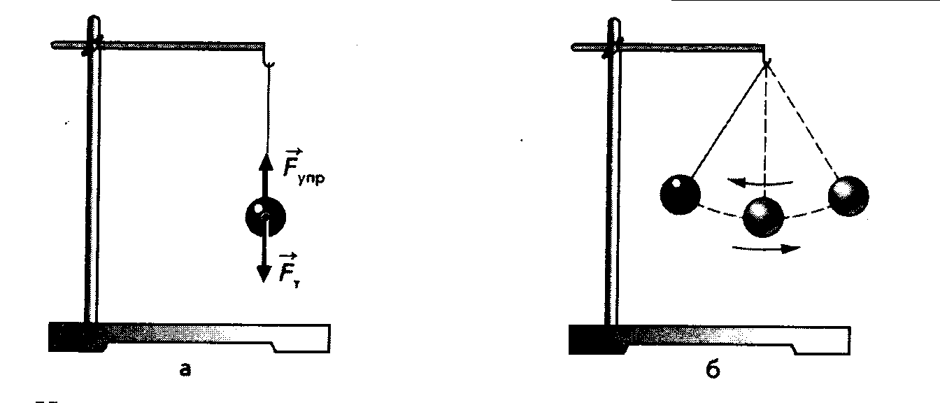
Рис.1(a-положение равновесия, б-колебания, появившиеся в результате выведения системы из положения равновесия)

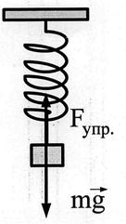

Рис.2

Цель работы
Исследовать колебания системы с одной степенью свободы при следующих условиях:

1)отсутствуют возмущающая сила, трение – свободные колебания

2) отсутствуют возмущающая сила, учитывается трение

3)присутствует возмущающая сила, не учитывается трение

4) присутствуют возмущающая сил, малое трение

5)присутствует возмущающая сила, большое трение

Определить, как изменяется обобщенная координата системы с течением времени в зависимости от начальных условий.
1.Свободные колебания
Рассмотрим данные колебания на примере следующей установки

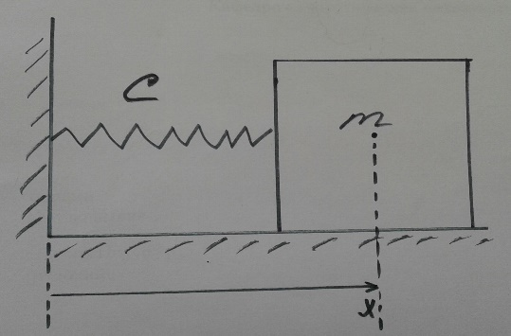

На груз массой m действует сила упругости, которая, согласно закону Гука, определяется как:
F=-Cx
C-жесткость пружины;
x-координата груза массы m
Таким образом, можем записать по второму закону Ньютона следующее соотношение:
$$m\ddot{x}=F$$
$$m\ddot{x}=-Cx$$
$$m\ddot{x}+Сx=0$$

$$\ddot{x}+k^{2}x=0$$

где, $k^{2}=\frac{C}{m}-частота колебания$
Таким образом, получили дифференциальное уравнение второго порядка. Решение его представляет собой линейную комбинацию тригонометрических функций:
$$x\left(t\right)=Asinkt+Bcoskt$$
где $A,B-некоторые константы, которые определяются из начальных условий$
Определим эти константы. Пусть при t=0: x=x₀, $\dot{x}=$ v₀, тогда
B= x_{0;}
$A=\frac{V0}{k}$;
Итого, получаем следующее уравнение:

$x\left(t\right)=\frac{V0}{k}$sinkt+ x₀coskt

2.Учет вязкого трения при малых колебаниях

Пусть теперь на систему, рассмотренную ранее, действует вязкое трения с коэффициентом b. Сила трения в таком случае примет вид:
$$F=-b\dot{x}$$

Тогда согласно второму закону Ньютона:
$$m\ddot{x}=-Cx- b\dot{x}$$

Преобразуем данное уравнение следующим образом:
$\ddot{x}+2n\dot{x}+k^{2}x=0$, где
$$2n=\frac{b}{m}$$
$$k^{2}=\frac{C}{m}$$
Получили дифференциальное уравнение второго порядка, решим его.
- Составляем характеристический полином уравнения:
$$μ^{2}+2nμ+k^{2}=0$$
- Находим корни уравнения
$$μ_{1,2}=-n±\sqrt{n^{2}-k^{2}}$$
- Общий вид решения имеет вид
$$x\left(t\right)=Ae^{μ_{1}t}+Be^{μ_{2}t}$$
В зависимости от того, большое трение или малое, корни характеристического уравнения могут быть как вещественными, так и комплексными. Разберем каждый случай в отдельности.

n<k Малое трение
Корни характеристического уравнения комплексные.

$$μ_{1,2}=-n±i\sqrt{k^{2}-n^{2}}$$

Тогда решение примет вид

$$x\left(t\right)=e^{-nt}(Ae^{i\sqrt{k^{2}-n^{2}}t}+Be^{-i\sqrt{k^{2}-n^{2}}t})$$
Если вспомнить, что
$$e^{±iφ}=cosφ±isinφ$$
То решение преобразуется в
$x\left(t\right)=e^{-nt}(Сsin⁡(\sqrt{k^{2}-n^{2}}t)+Dcos⁡(\sqrt{k^{2}-n^{2}}t))$, где
C=A-B, D=A+B.
Неизвестные константы снова находятся из начальных условий.
$$x\left(t\right)=e^{-nt}(\frac{v_{0}+nx_{0}}{\sqrt{k^{2}-n^{2}}}sin⁡(\sqrt{k^{2}-n^{2}}t)+x_{0}cos⁡(\sqrt{k^{2}-n^{2}}t))$$
С учетом начальным условий получаем уравнение вида:

n>k Большое трение
Корни характеристического уравнения вещественны.
$$μ_{1,2}=-n±\sqrt{n^{2}-k^{2}}$$
Решение принимает вид:
$$x\left(t\right)=e^{-nt}(Ae^{\sqrt{n^{2}-k^{2}}t}+Be^{-\sqrt{n^{2}-k^{2}}t})$$

А, B – аналогичным образом определяются из начальных условий.

n=k Коэффициент вязкого трения равен частоте
Характеристический полином имеет лишь один вещественный корень.
$$μ=-n$$
Тогда решение дифференциального уравнения строится по следующей схеме
$x_{1}=Ae^{μt}$-первое частное решение
$x_{2}=Bte^{μt}$-второе частное решение
Линейная комбинация частных решений является общим решение дифференциального уравнения, при этом неизвестные константы снова определяются из начальных условий. Таким образом получаем решение вида:
$$x\left(t\right)=(Bt+A)e^{-nt}$$

3. Вынужденные колебания системы под действием гармонической возмущающей силы без учета трения.
Пусть теперь на рассматриваемую систему действует гармоническая возмущающая сила
$$F=Hsin(ωt+δ)$$
$$H-амплитуда возмущающей силы$$
$$ω-частота возмущающей силы$$
$$δ-фаза возмущающей силы$$
Для простоты примем, что $δ=0.$
Возьмем во внимание второй закон Ньютона и напишем уравнение, описывающее систему в данном случае:
$$m\ddot{x}+Сx= Hsinωt$$
Приводим к виду:

$$\ddot{x}+k^{2}x=hsinωt$$
Введенные обозначения:
$$h=\frac{H}{m}-приведенная амплитуда$$
$$k^{2}-квадрат частоты колебаний$$

Получили дифференциальное уравнение второго порядка. Общим решением данного уравнения является сумма решений однородного дифференциального уравнения и частное решение.
$$x_{1}=C_{1}coskt+C_{2}sinkt-решение однородного дифференциального уравнения$$
$$x_{2}=Asinωt-частное решение$$
Находим А, подставляя частное решение в уравнение. Получим
$$A=\frac{h}{k^{2}-ω^{2}}$$
$C_{1}$ , $C_{2}$находим из начальных условий.
Итого, получаем
$$x\left(t\right)=x_{0}coskt+\frac{v_{0}}{k}sinkt-\frac{hω}{k{(k}^{2}-ω^{2})}sinkt+\frac{h}{k^{2}-ω^{2}}sinωt$$

4. Вынужденные колебания системы под действием гармонической возмущающей силы c учетом трения.
Теперь в рассматриваемой системе, помимо гармонической возмущающей силы, будут действовать диссипативные силы, а именно сила вязкого трения с коэффициентом вязкости b. Тогда общее уравнение системы примет вид:
$$\ddot{x}+b\dot{x}+Cx=Hsinωt$$
Сделаем следующие преобразования уравнения:
$$\ddot{x}+2n\dot{x}+k^{2}x=hsinωt$$
$$h=\frac{H}{m}-приведенная амплитуда$$

$$k^{2}-квадрат частоты колебаний$$
$$2n=\frac{b}{m}$$
Перед нами линейное дифференциальное уравнение второго порядка, имеющее следующе решение:
$x\left(t\right)=e^{-nt}(Ae^{\sqrt{n^{2}-k^{2}}t}+Be^{-\sqrt{n^{2}-k^{2}}t})$+$\frac{h}{\sqrt{{\left(k^{2}-ω^{2}\right)}^{2}+4n^{2}ω^{2}}}sin⁡(ωt-δ)$

$$δ-разность фаз$$
Разность фаз характеризует отставание фазы перемещения от фазы силы. Первое слагаемое показывает затухание с течением времени, поэтому имеет значение второе слагаемое- стационарная часть решения, которая говорит о том, что колебания не затухают и происходят с частотой вынуждающей силы.

Визуализация
Были получены уравнения, описывающие изменение обобщенной координаты системы с течением времени в зависимости от свойств среды и от начальных условий. Наиболее удобным методом анализа полученных результатов является графический метод, поэтому была создана программа, которая дает графики x(t) в зависимости от конкретных параметров. Используется язык программирования JavaScript, поддерживающий объектно-ориентированный, императивный и функциональный стили, в частности в данной работе понадобился именно функциональный стиль. Исходный код имеет следующий вид для js-файла:
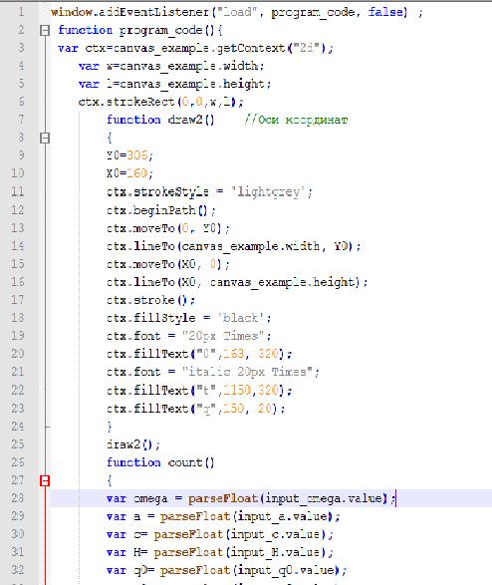

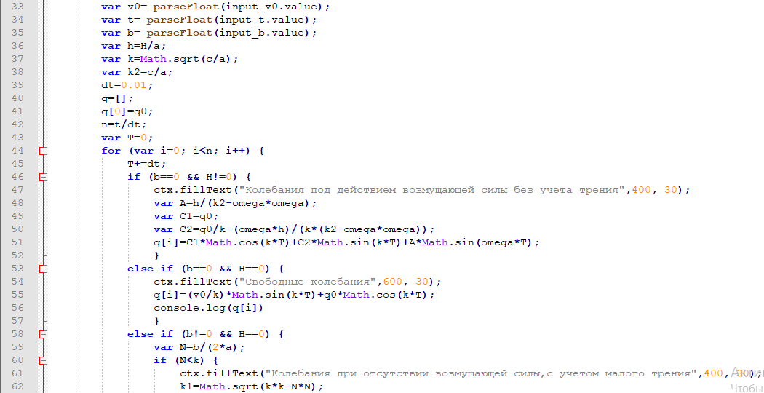

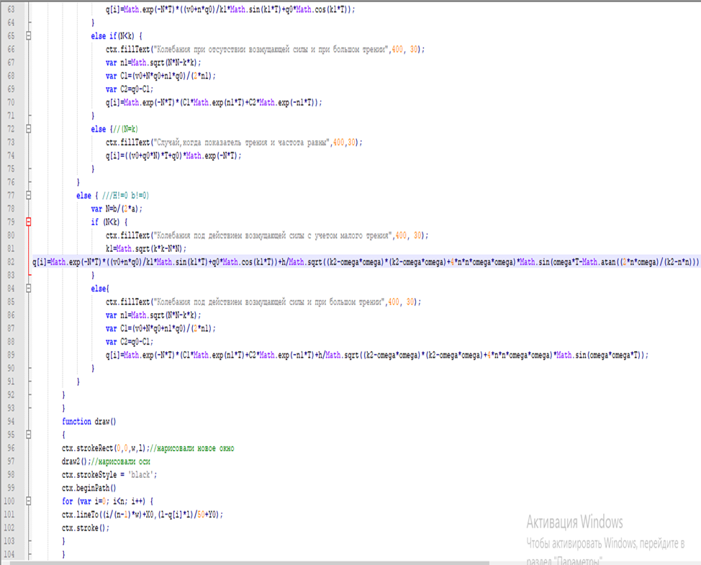

Для html-файла:

Протестировать данную программу возможно на сайте кафедры tm.spbstu.ru

Заключение
Таким образом, в зависимости от начальных параметров и свойств среды колебания имеют свой определенный характер:
1)Обобщенная координата при свободных колебаниях изменяется по закону синуса или косинуса

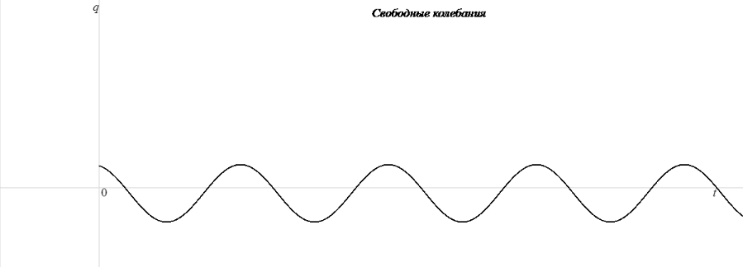

2) С учетом малого вязкого трения наблюдаем затухание синусоидальных колебаний.

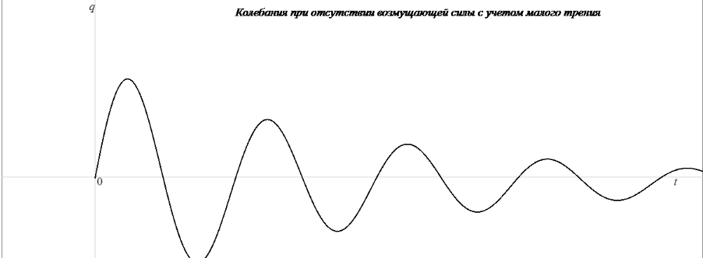

3)Если система находится в среде с большим вязким трением, наблюдается следующее:

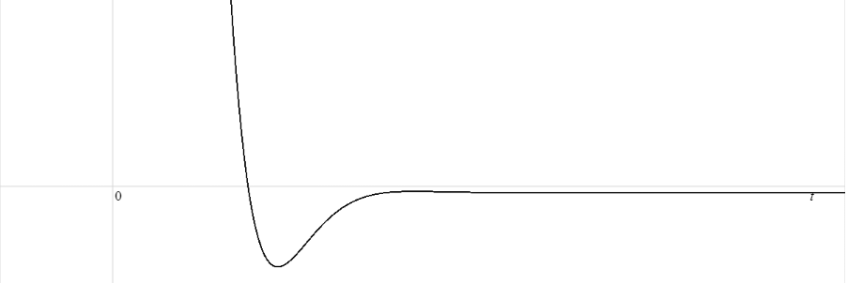

Пересечение положения равновесия происходит лишь один раз. Физическим примером такого явления может являться математический маятник в стакане с маслом.

4)При наличии возмущающей силы график имеет вид:

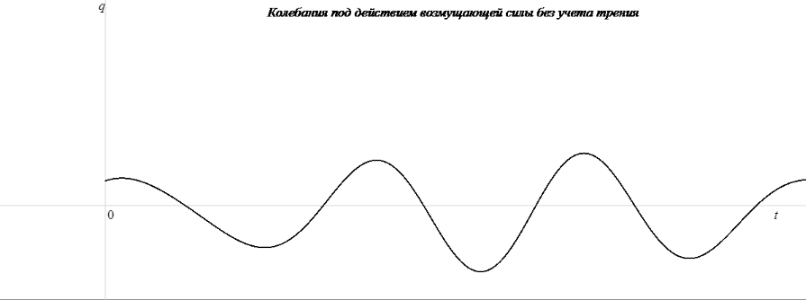

Появляется «двойное колебание»: основное колебание с частотой колебаний системы k и дребезжание с частотой возмущающей силы $ω$.

Используемая литература
С.М.Тарг «Краткий курс теоретической механики»
Лекционный материал А.М. Кривцова
tproger.ru

